Отчёт по лабораторной работе 14

Операционные системы

Нелиа Нджову

Содержание

# 1 Цель работы

Изучить основы программирования в оболочке ОС UNIX. Научиться писать более сложные командные файлы с использованием логических управляющих конструкций и циклов.

# 2 Задание

1. Написать командный файл, реализующий упрощённый механизм семафоров. Командный файл должен в течение некоторого времени t1 дожидаться освобождения ресурса, выдавая об этом сообщение, а дождавшись его освобождения, использовать его в течение некоторого времени t2<>t1, также выдавая информацию о том, что ресурс используется соответствующим командным файлом (процессом). Запустить командный файл в одном виртуальном терминале в фоновом режиме, перенаправив его вывод в другой (> /dev/tty#, где # — номер терминала куда перенаправляется вывод), в котором также запущен этот файл, но не фоновом, а в привилегированномрежиме. Доработать программу так, чтобы имелась возможность взаимодействия трёх и более процессов.
2. Реализовать команду man с помощью командного файла. Изучите содержимое каталога /usr/share/man/man1. В нем находятся архивы текстовых файлов, содержащих справку по большинству установленных в системе программ и команд. Каждый архив можно открыть командой less сразу же просмотрев содержимое справки. Командный файл должен получать в виде аргумента командной строки название команды и в виде результата выдавать справку об этой команде или сообщение об отсутствии справки, если соответствующего файла нет в каталоге man1.
3. Используя встроенную переменную $RANDOM, напишите командный файл, генерирующий случайную последовательность букв латинского алфавита. Учтите, что $RANDOM выдаёт псевдослучайные числа в диапазоне от 0 до 32767.

# 3 Выполнение лабораторной работы

Я создала файл lab14-1.sh, написала командный файл, реализующий упрощённый механизм семафоров. Командный файл должен в течение некоторого времени t1 дожидаться освобождения ресурса, выдавая об этом сообщение, а дождавшись его освобождения, использовать его в течение некоторого времени t2<>t1, также выдавая информацию о том, что ресурс используется соответствующим командным файлом (процессом)(рис.1)

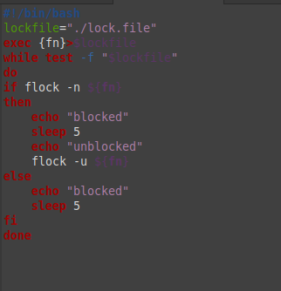

программа

После этого я поменила права доступа к файлу lab14-1.sh, добавляя права выполнение и запустила его(рис.2)

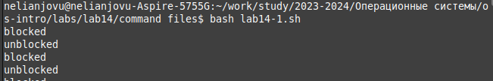

запуск файла

Я создала файл lab14-2.sh, реализовала команду man с помощью командного файла.Я изучила содержимое каталога /usr/share/man/man1. В нем находятся архивы текстовых файлов, содержащих справку по большинству установленных в системе программ и команд. Каждый архив можно открыть командой less сразу же просмотрев содержимое справки. Командный файл должен получать в виде аргумента командной строки название команды и в виде результата выдавать справку об этой команде или сообщение об отсутствии справки, если соответствующего файла нет в каталоге man1(рис.3)

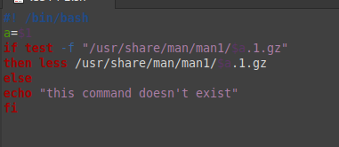

программа

После этого я поменила права доступа к файлу lab14-2.sh, добавляя права выполнение и запустила его(рис.4)

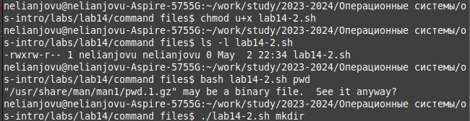

запуск файла

Я создала файл lab14-3.sh, используя встроенную переменную $RANDOM,я написала командный файл, генерирующий случайную последовательность букв латинского алфавита(рис.5)

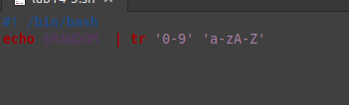

программа

После этого я поменила права доступа к файлу lab14-3.sh, добавляя права выполнение и запустила его(рис.6)

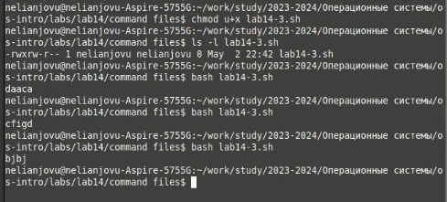

запуск файла

# 4 Выводы

Выполняя эту лабораторную работу я изучила основы программирования в оболочке ОС UNIX. Научилась писать более сложные командные файлы с использованием логических управляющих конструкций и циклов.

# Список литературы

Лабораторная Работа 14